今日动态
2026.3.25 星期三 天气 晴
今日主题：我上小学啦
- 来园情况
出勤：今天所有小朋友都来园啦。我们在坐姿矫正器的帮助下签到都变得越来越端正啦。
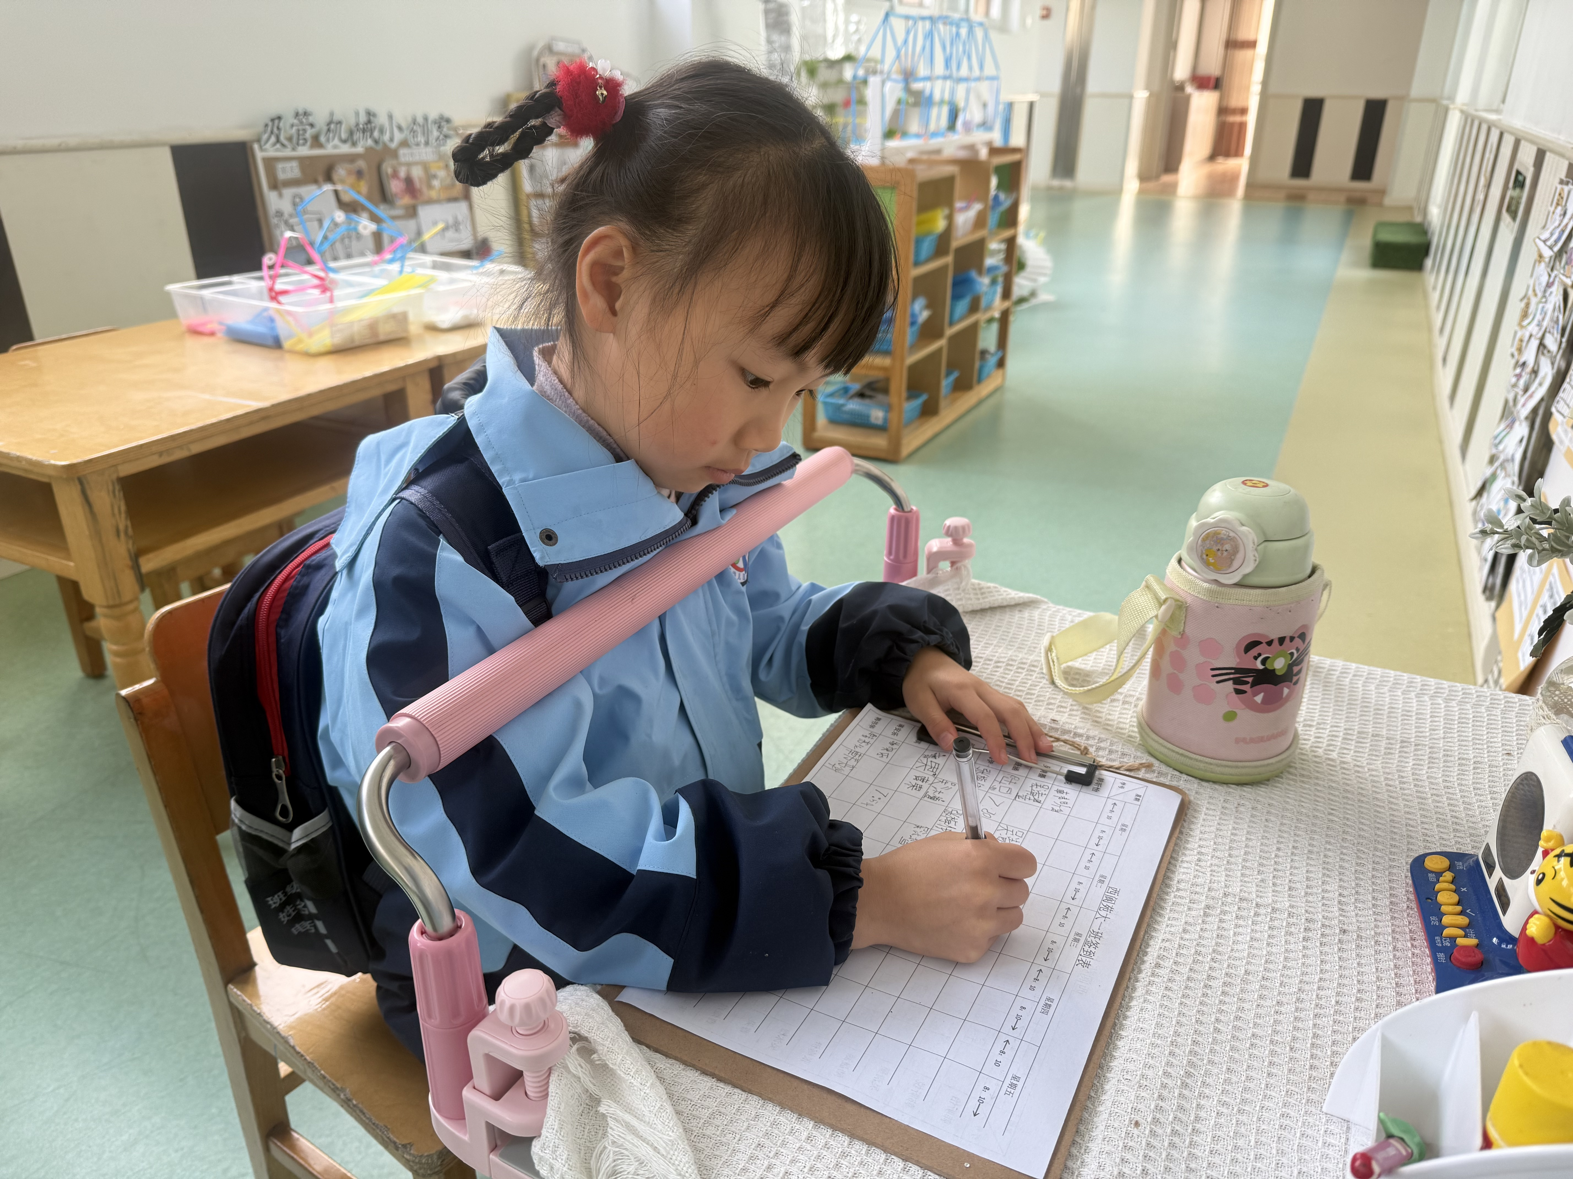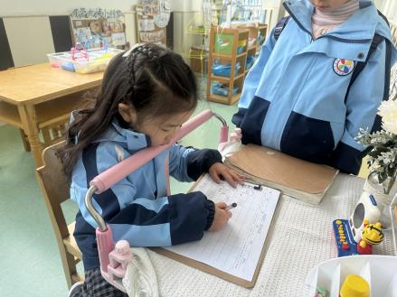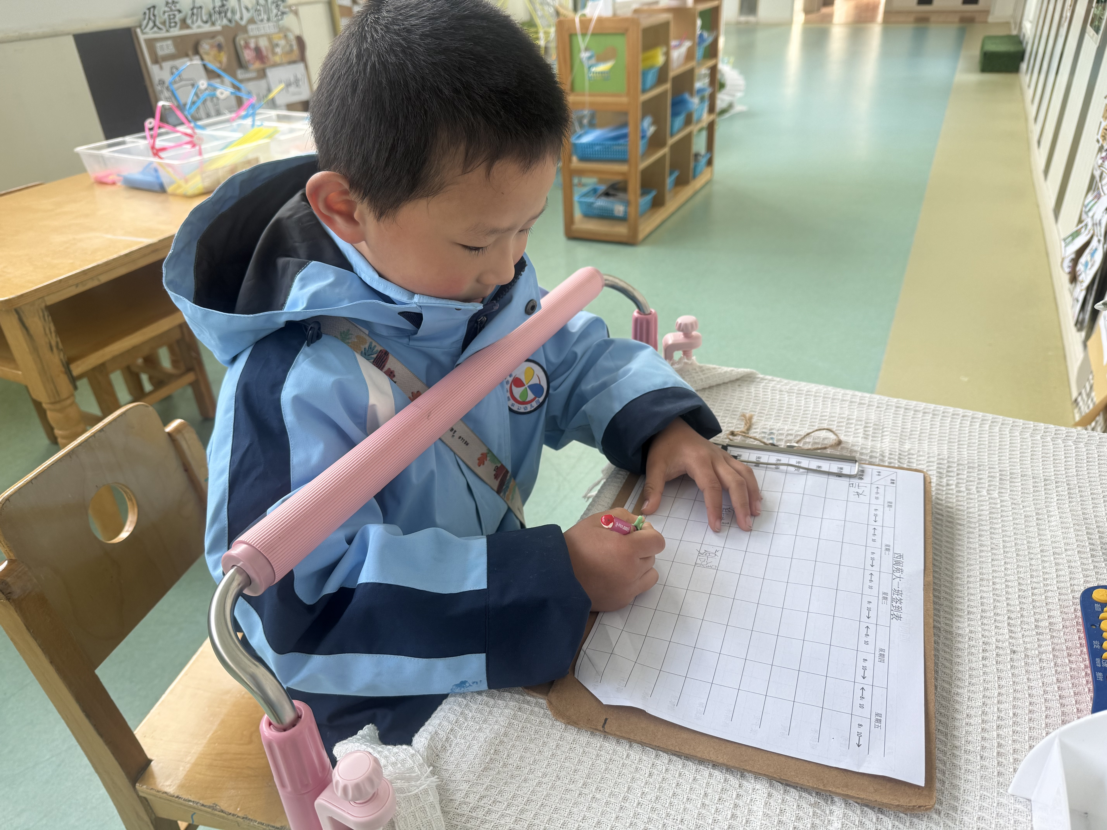

- 集体活动
数学：7的加法
加法是指将两个或者两个以上的数、量合起来，变成一个数、量的计算。7的加法有以下几种算式：1+6=7，6+1=7，2+5=7，5+2=7，3+4=7，4+3=7，加法中两个加数交换位置结果不变。本节活动是7的加法，通过超市购物的方法方式引导幼儿学习7的加法运算，进一步理解加法的含义。
韩昕怡、韩昕悦、贾钧尧、高瑞泽、张予安、汤凌宇、冯煦晨、朱子贝、杨宸、能感知在超市购物中数量关系，能用算式解决生活中的购物问题，并正确操作记录纸。吴清墨、张致远、蒋安乐、也进一步理解两个部分数的数量以及交换关系，学习7的加法。吴沐檀、张梅伊、陆晟涵、小朋友也要关注一下数字的正确的书写顺序哦。韩以轩、曹果、小朋友要也要细心一些，完成后学会检查也很重要。曹煜琪、韩书华、顾言希、谢咏呈、张路翔、郑哲皓、丁承安、丁承旭小朋友也要在理解图片内容上再仔细一些，相信你们也是非常棒的数学小能手。

- 区域活动
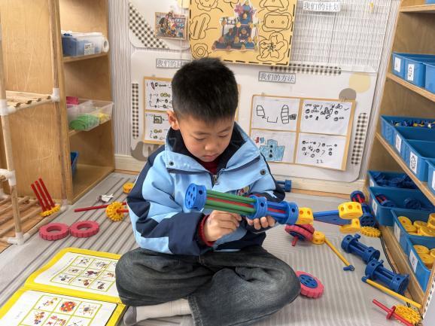 | 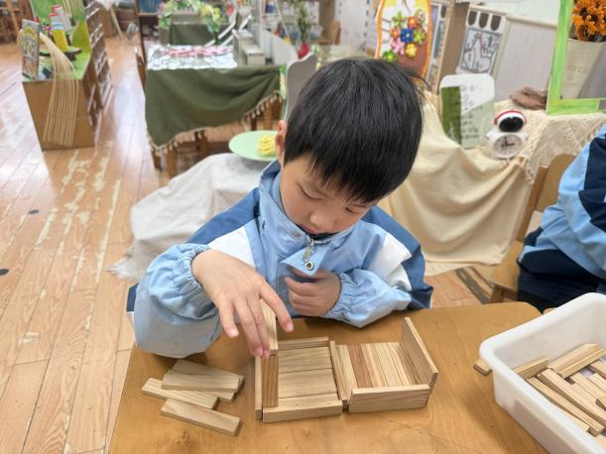
机械枪是我的最爱 | 小小的阿基米德也可以建构出不同的造型
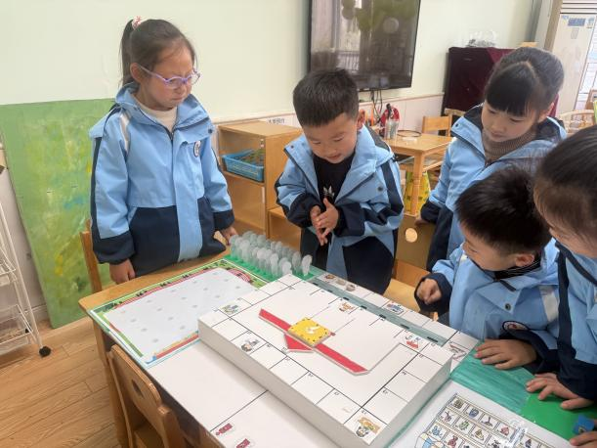 | 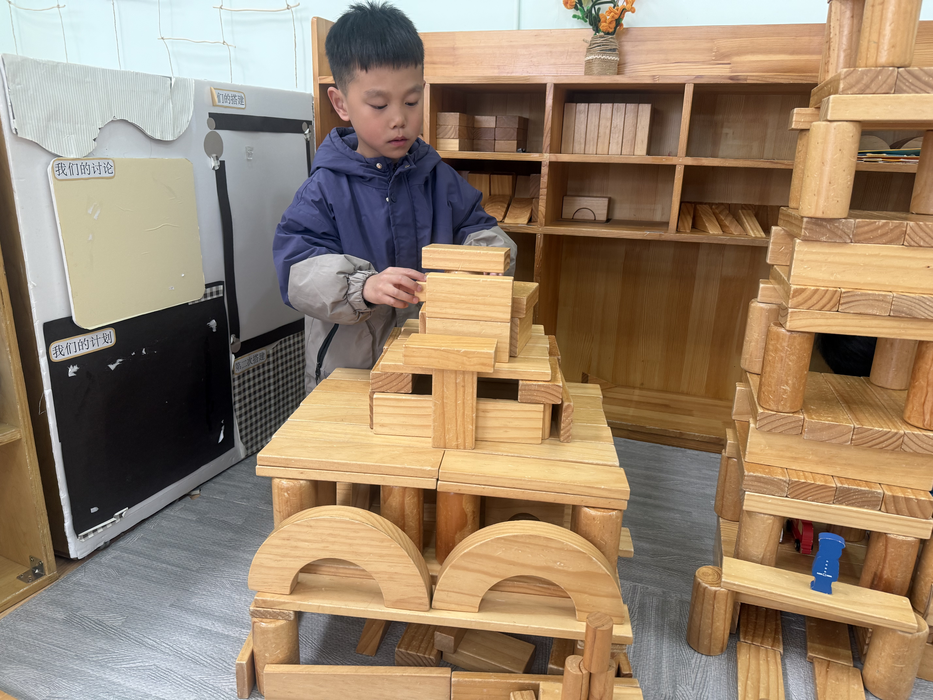
时间棋可以有很多种玩法，让我来试一试 | 我心中的小学是这样子的哦
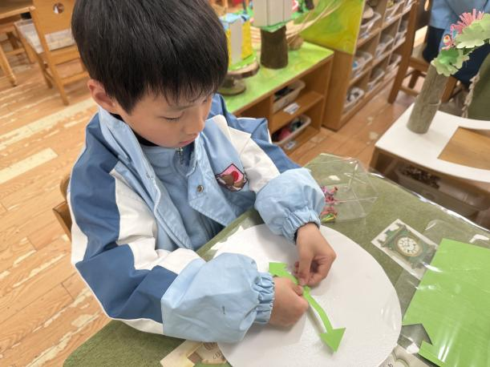 | 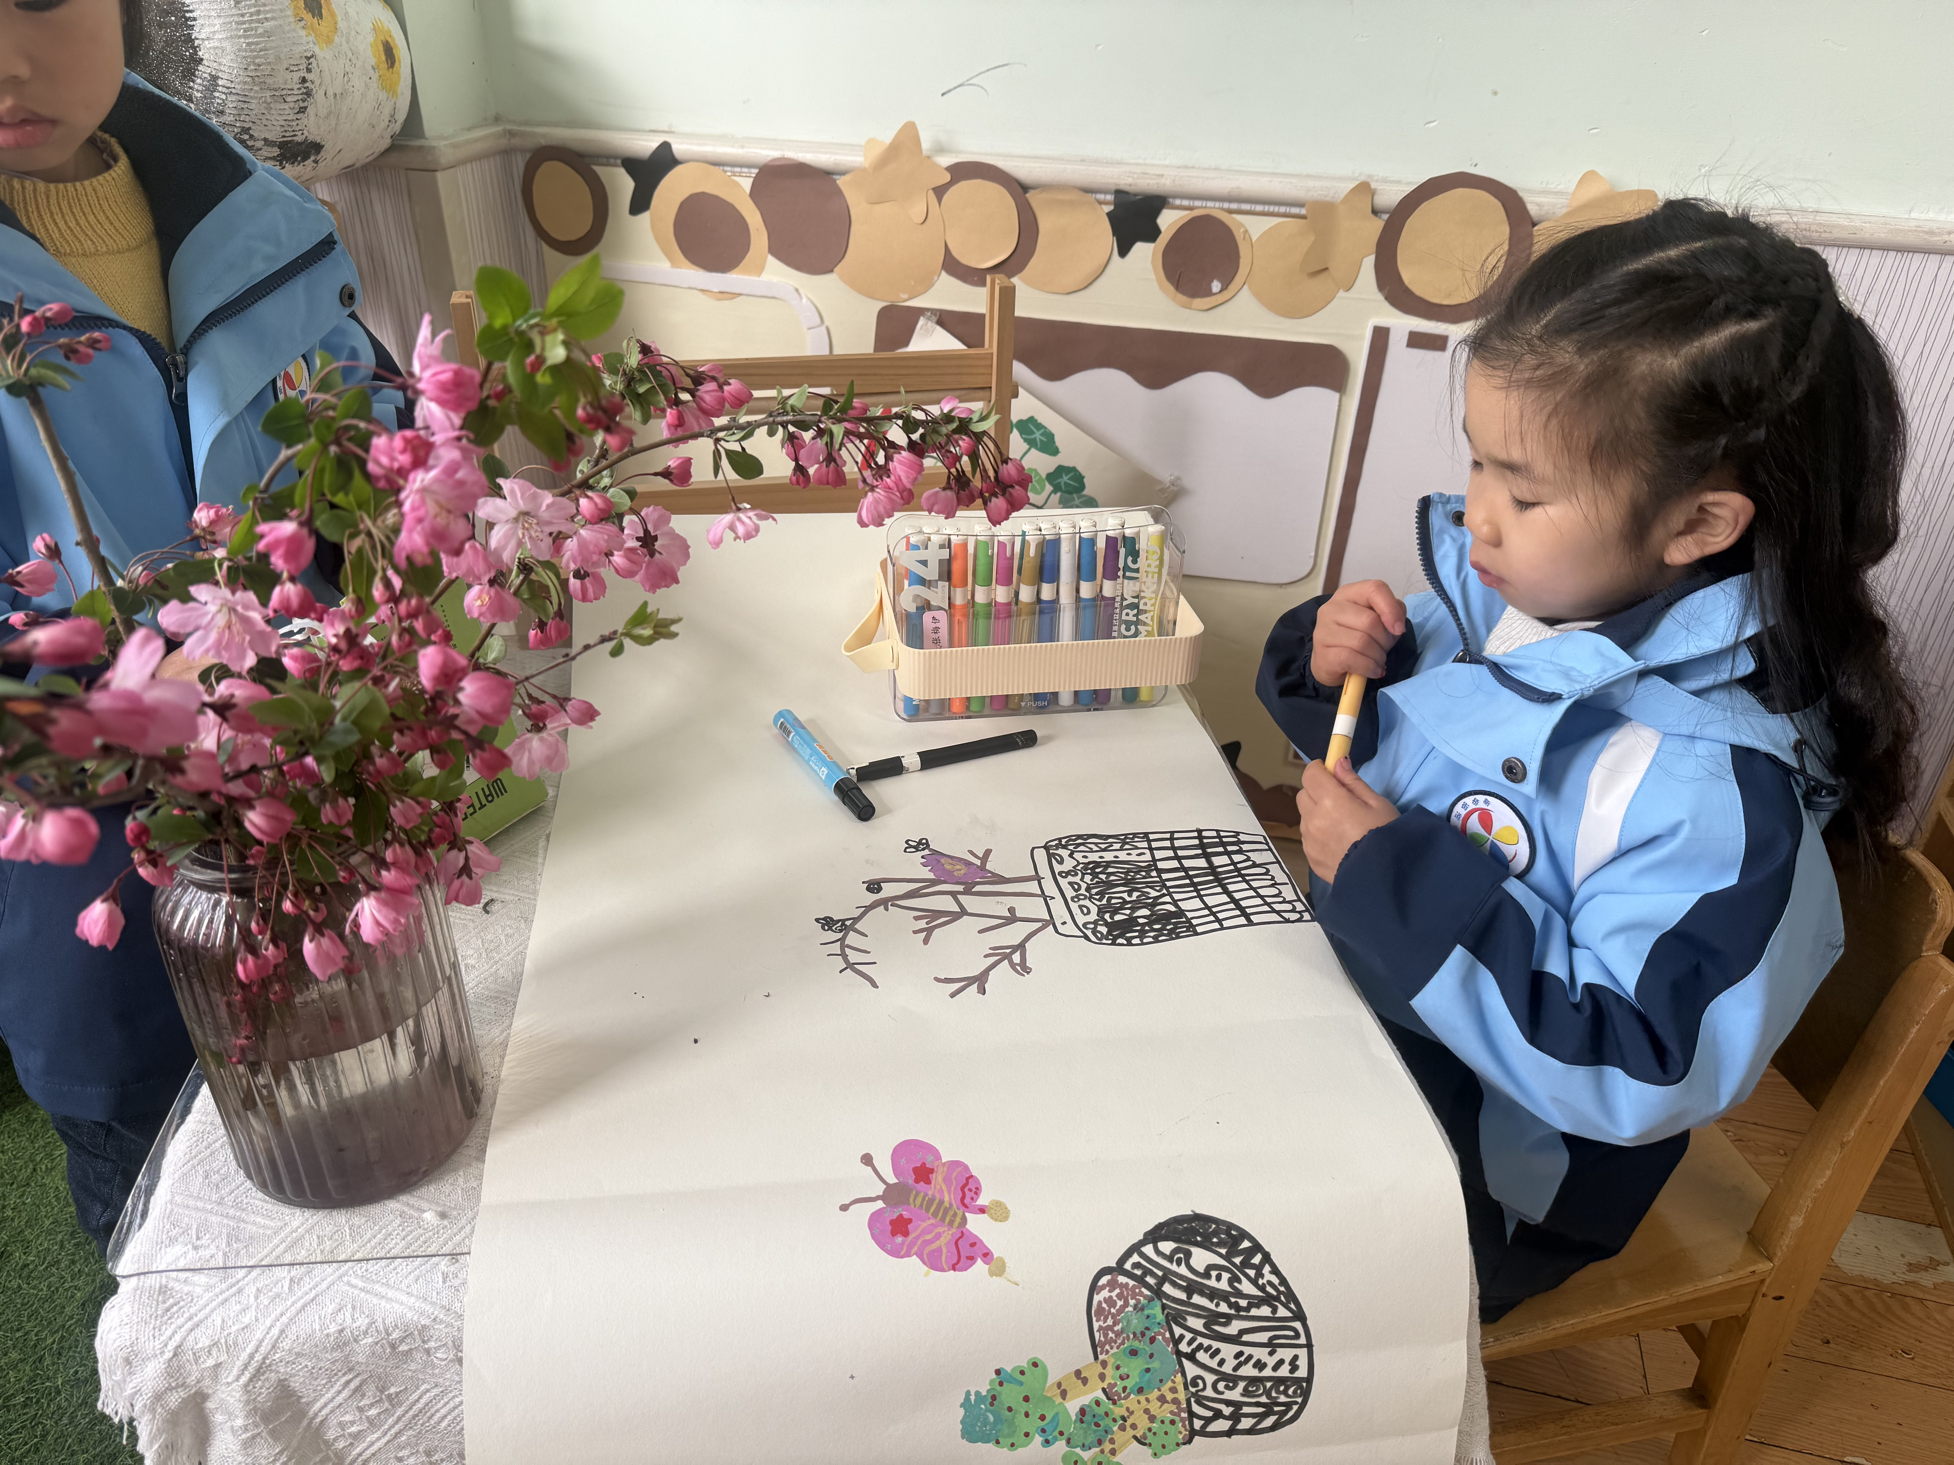
我用两脚钉制作了会动的时钟哦 | 春天的海棠花真漂亮，让我来画一画

四、户外活动
今天我们在后操场进行游戏，女孩子们在轮胎上上来回穿梭，还有的坐在轮胎上讲述着女孩之间的悄悄话。男孩子们在空场地上进行黏黏乐的游戏，奔跑的游戏中传来他们的嬉笑声，别提多开心了。在老师的提醒下能够及时补充水分。
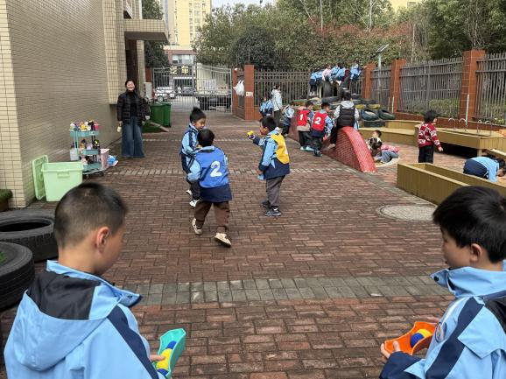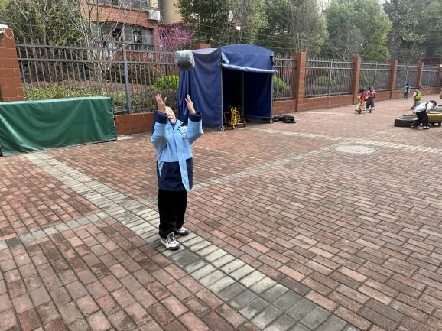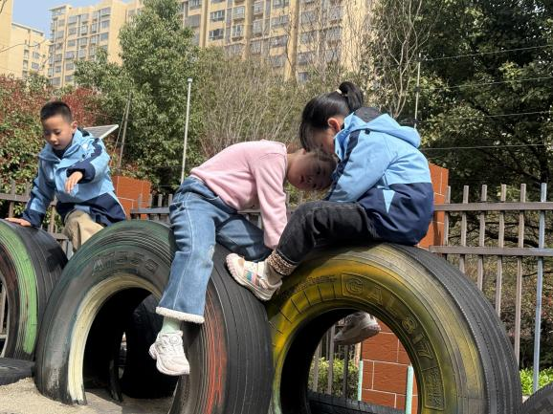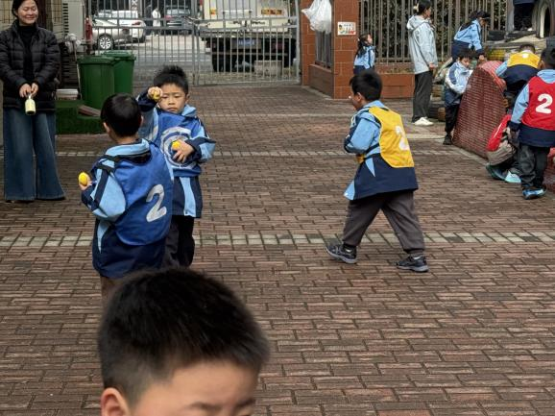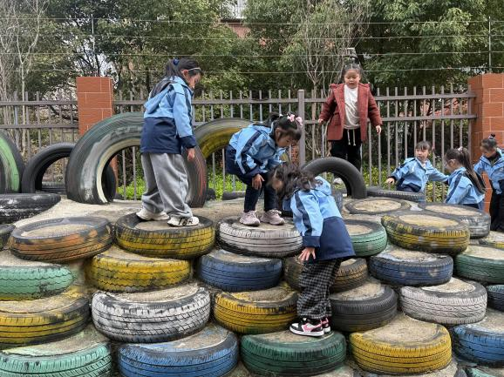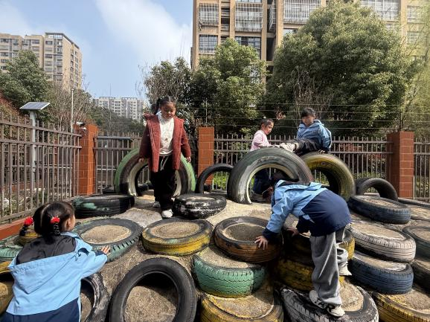

五、生活活动
午餐情况：今天吃的是炸酱面、白萝卜木耳鸡汤。今天小朋友们吃饭的速度都很快哦！谢咏呈、杨宸、小朋友要稍微加快一些速度哦~

午睡情况：今天汤凌宇、杨宸、吴清墨小朋友没有午睡。

六、温馨提示
- 请及时关注幼儿身体情况，并与教师沟通哦~

